Кинопрокатная компания «ПРОвзгляд» представляет фильм:
«КОММИВОЯЖЕР»
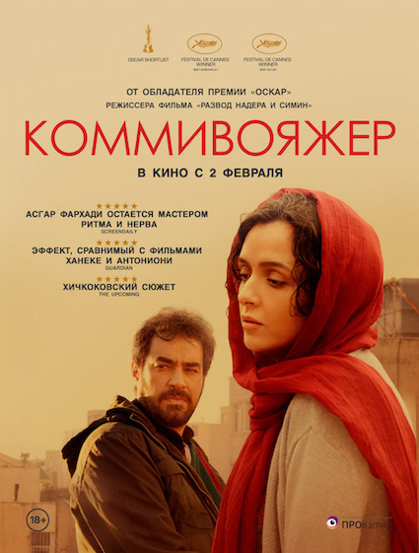
Режиссер и сценарист: Асгар Фархади
Продюсеры: Александр Малле-Гай, Асгар Фархади
В ролях: Шахаб Хоссейни, Таране Алидости, Бабак Карим, Фрид Сажжади Оссейни, Мина Садати, Марал Бани Адам, Мехди Кушки, Эмад Эмами и др.
Иран, Франция, 2016, 123 минуты
Драма, Триллер
18+

Награды:
* Приз за лучшую мужскую роль Каннского кинофестиваля (Шахаб Хоссейни)
* Приз за лучший сценарий Каннского кинофестиваля (Асгар Фархади)
* Приз за лучший фильм на Мюнхенском кинофестиваля
* Номинация на «Золотой глобус» в категории «Лучший иностранный фильм»
* Шорт-лист номинантов на «Оскар» в категории «Лучший фильм на иностранном языке»

В кино — со 2 февраля 2017

Асгар Фархади — самый известный иранский режиссер с талантом международного масштаба. Он признан во всем мире и является обладателем наград всех крупнейших фестивалей класса «А». Примечательно, что Фархади включен журналом Times в сотню самых влиятельных людей мира 2011 года. Его фильм «Развод Надера и Симин» имел беспрецедентный успех во всем мире. Только во Франции картину посмотрело более миллиона зрителей. В США «Развод…» стал самым успешным иностранным фильмом в прокате (по состоянию на 2011 год). В рамках фестивального турне картина получила десятки наград, в том числе «Золотого льва» за лучший фильм, «Серебряного медведя» за лучший актёрский состав, как женский, так и мужской, ряд премий за лучший фильм на иностранном языке: «Золотой глобус», «Сезар» и, наконец, «Оскар». Сейчас режиссер готовится к съемкам первого в карьере фильма на испанском языке. Главные роли сыграют супруги Хавьер Бардем и Пенелопа Крус.

Новый фильм Фархади «Коммивояжер» уже получил две пальмовые ветви «Каннского фестиваля» (за лучшую мужскую роль и лучший сценарий), был номинирован на «Золотой глобус» в категории «Лучший иностранный фильм» и вошел в шорт-лист премии «Оскар» в номинации «Лучший фильм на иностранном языке».

Новая работа оригинальным образом сочетает в себе все характерные черты почерка мастера. Во-первых, это снова камерная история молодой семьи, но теперь трагическим образом пересекающаяся с судьбой еще одного семейства. Во-вторых, речь в картине идет о современных жителях Ирана, и, как уже неоднократно отмечали критики, замкнутая на себе и полная мифов страна здесь открывается с новой стороны — как место проживания европейских по сути людей, ментально нам очень близких. В-третьих, это сильнейшая психологическая драма, затрагивающая множество важных тем, универсальных для всех стран и национальностей: близости и жестокости, доверия и стыда, границ отношений и человеческого милосердия. Картину пронизывает и детективная линия, что делает зрелище еще более напряженным. Эксперты отмечают, что режиссер достиг нового уровня мастерства в нагнетании саспенса и проводят параллели с лентами Хичкока, Ханеке, Антониони.

Отдельный интерес представляет собой литературная база, на которой строится сюжет фильма. А именно пьеса Артура Миллера «Смерть коммивояжера», которую репетируют герои фильма. Это произведение считается одним из самых значительных у автора и одной из самых популярных пьес в истории театра в целом. Миллер получил за нее множество наград: от Пулитцеровской премии до нескольких премий «Тони».

Также картину высоко оценили зарубежные критики: на сайте Rotten Tomatoes у фильма 100% рейтинг (на основе 10 обзоров и средний балл 6,3 / 10). Оценка Metacritic — 75%.

Синопсис
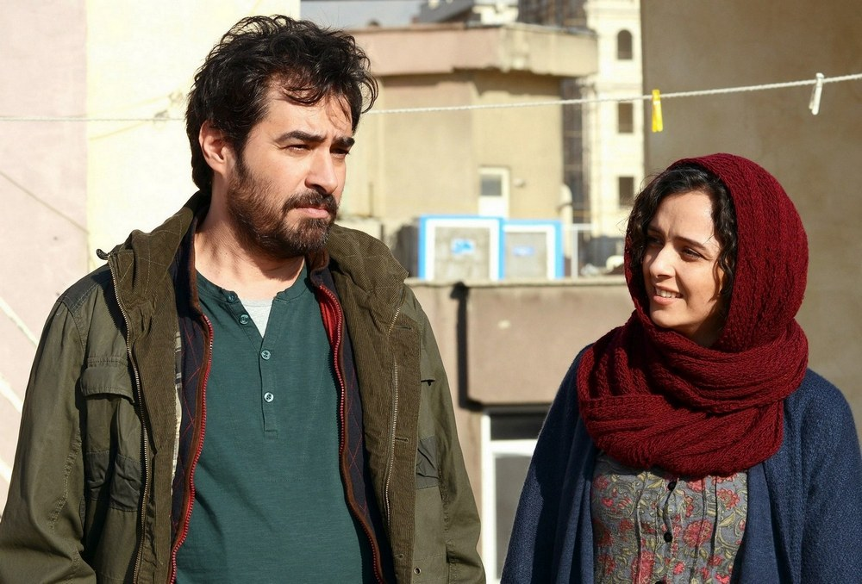
Отношения Эмада и Раны безоблачны, и у них много планов на будущее. Днем Эмад преподает в школе, а по вечерам супруги увлеченно репетируют спектакль по пьесе Артура Миллера «Смерть коммивояжера». Однако семейная драма разворачивается не только на сцене, но и в реальной жизни, когда их новый дом из тихой гавани превращается в место преступления.

ИЗ ОТЗЫВОВ КИНОКРИТИКОВ

«Новый фильм Асгара Фархади... это ещё одно произведение искусства от мастера создавать ощущение саспенса в неореалистической манере… Драма невероятной разрушительной силы... Фильм, и это его плюс, более сдержан и точен по сравнению с предыдущими работами Фархади».
Оуэн Глайберман, Variety

«"Коммивояжёр" — повод задуматься о рождении нового жанра в кино… Шоковый эффект, сравнимый с фильмами Ханеке и Антониони… Это мастерски сделанное и очень значимое драматическое произведение».
Питер Брэдшоу, The Guardian

«Сногсшибательный финал, от которого перехватывает дыхание… Работа Фархади революционна для современного иранского кинематографа... Это выход на новый драматический уровень».
Дебора Янг, The Hollywood Reporter

«Каждая реплика и каждый жест преисполнены смысла… Мир Фархади устроен так, что обыкновенная пауза может оглушить».
Бэр Кролл, The Wrap

«Замечательный сплав семейной драмы и триллера… Хичкоковский сюжет».
Ясмин Вальяс, The Upcoming

«Фархади остаётся мастером ритма и нерва».
Алан Хантер, Screendaily

«”Коммивояжер” иранца Асгара Фархади – одновременно детектив, трагедия нравов и универсальная история о мужчине, который страстно желает утвердиться в глазах своей женщины и таким образом теряет ее… Это большое кино, понятное каждому, кто хоть раз в жизни хотел быть для кого-нибудь героем».
Алексей Тарасов, Buro 24/7

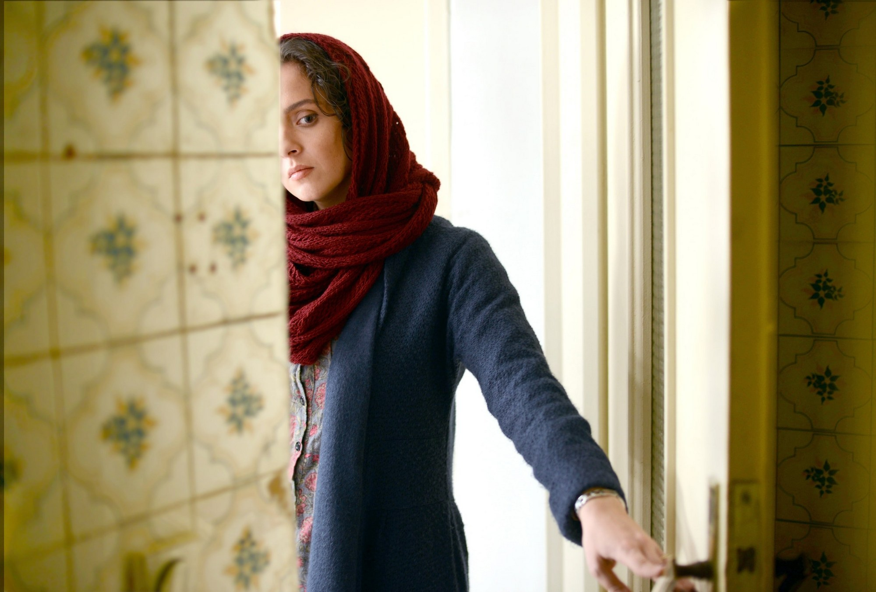
«Фильм с хронометражом более 2 часов смотрится на одном дыхании... Картина от начала до конца построена на изумительной актерской игре. В финальной сцене блестяще точная работа всего актерского ансамбля, режиссера и оператора впечатляет... Асгару Фархади удалось снять иранское кино, которое абсолютно понятно интернациональной аудитории».
Матвей Ромодановский, Proficinema.ru

«Здесь один из лучших оригинальных сценариев последних лет. Здесь лучший актерский ансамбль, не позволивший себе ни единой фальшивой ноты и абсолютно убедительный каждый миг... Наконец, нам с новой стороны открылся Иран — страна людей абсолютно современных, европейских по духу».
Валерий Кичин, Российская газета

«Безусловно, картину украшает кастинг. Актер Шахаб Хоссейни, чья мужская харизма в сочетании с весьма сдержанной манерой игры добавляет шарма этому фильму… Такое кино вполне способно вызвать отклик не только у публики: оно одновременно зрительское и вместе с тем достаточно оригинально снято (например, в нем практически нет музыки)».
Игорь Игрицкий, Lenta.ru

«Это кино точно найдет свою благодарную аудиторию в лице ценителей иранского кино и напряженных психологических драм».
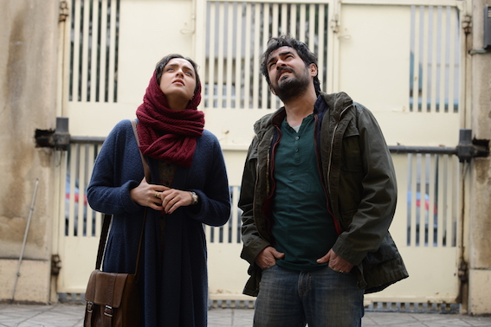
Дарико Цулая, Кинопоиск

ИНТЕРВЬЮ С РЕЖИССЕРОМ АСГАРОМ ФАРХАДИ

— Вы сняли фильм «Секреты прошлого» («Прошлое») во Франции на французском языке. Почему после этого Вы решили вернуться в Тегеран снимать «Коммивояжёра»?
Когда я закончил «Секреты прошлого» во Франции, я приступил к истории, действие которой разворачивается в Испании. Мы подобрали локации, у меня был готов полный сценарий, без диалогов. Мы обсуждали проект с продюсерами и исполнителями главных ролей. Но у нас ушёл бы год на то, чтобы собрать всю команду, и это, к моему восторгу, позволило мне найти время на съемки фильма в Иране. Мне была не совсем по душе идея снимать два фильма подряд заграницей, не иметь возможности снимать в своей стране. А теперь я могу спокойно вернуться к испанскому проекту.
— Как появился этот новый проект?
Эта история время от времени всплывала у меня в сознании, я делал заметки. Когда появилась возможность снять фильм в Иране, я принялся собирать воедино все эти разрозненные отрывки, которые накопились за годы. Кроме того, мне всегда хотелось сделать фильм, действие которого разворачивалось бы в театральном мире. Когда я был моложе, я сам занимался театром, и это многое значило для меня. А эта история как нельзя лучше подходила для театральной обстановки. Так что я принялся за разработку сценария о персонажах, занятых в пьесе.
— Какое бы Вы дали определение «Коммивояжёру»? Это история о возмездии или об утерянной чести?
Мне непросто дать определение фильму, резюмировать, о чём же «Коммивояжёр», непросто даже сказать, что этот фильм значит лично для меня. Здесь всё зависит от того, на что зритель обращает внимание, от его образа мыслей. Если Вам фильм представляется как социальное высказывание, то и внимание Вы будете обращать на соответствующие детали. Другой увидит здесь историю о морали или же посмотрит на фильм с совершенно иного ракурса. Я могу сказать, что этот фильм вновь обращается к теме человеческих взаимоотношений, отношений внутри семьи во всей их сложности.
— В начале фильма Эмад и Рана – обыкновенная пара. Типичные ли это представители среднего класса в Иране?
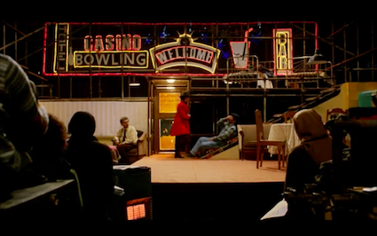
Эмад и Рана – пара, принадлежащая среднему классу общества в Иране. Персонажи создавались таким образом, чтобы у зрителя не возникало ощущения, что они чем-то сильно отличаются от прочих. Это обыкновенная пара со своими индивидуальными чертами. Они оба заняты в сфере культуры и занимаются театром. Но они попадают в такую ситуацию, которая раскрывает неожиданные стороны личности обоих.
— Название фильма перекликается с заголовком пьесы Артура Миллера, в постановке которой заняты Эмад и Рана. Почему Вы выбрали именно эту пьесу?
Я прочёл «Смерь коммивояжёра» ещё будучи студентом. Пьеса поразила меня, вероятно из-за того, как там раскрыта тема человеческих отношений. Это невероятно богатый текст, предлагающий множество вариантов прочтения. Наиболее важное измерение – социальная критика периода в истории, когда внезапные преобразования, происходящие в городах Америки, привели к гибели определённой прослойки общества. Та категория людей, которая не сумела приспособиться к стремительным темпам модернизации, оказалась раздавлена. В этом смысле пьеса очень сильно резонирует с сегодняшней ситуацией в моей стране. От темпов, с которыми меняется всё вокруг, захватывает дух. Ты либо адаптируешься, либо погибаешь. Социальная критика, что сосредоточена в сердце пьесы, по сей день актуальна в нашей стране.
Другое измерение пьесы – это сложные социальные отношения внутри семьи. Особенно между самим коммивояжёром и его женой Линдой. Очень мощен и эмоциональный призыв пьесы, который тем более хорош, что он волнует, заставляет зрителя задуматься о весьма тонких вопросах. Как-то я решил, что главные герои фильма будут заняты в театре и будут играть в пьесе. Работа Миллера показалась мне интересной в том плане, что она позволяла провести параллель с личной жизнью пары, вокруг которой собственно и выстроен фильм. На сцене Эмад и Рана играют коммивояжёра и его жену. А за пределами сцены, в своей жизни, им придётся столкнуться с настоящим коммивояжёром и его семьёй, более того – придётся распорядиться его судьбой.

— Вы предъявляете картину беспорядочного разрастания Тегерана через взгляд своих персонажей на город с террасы, прилегающей к новой квартире. Это Ваш личный взгляд на город, в котором Вы живёте и работаете?
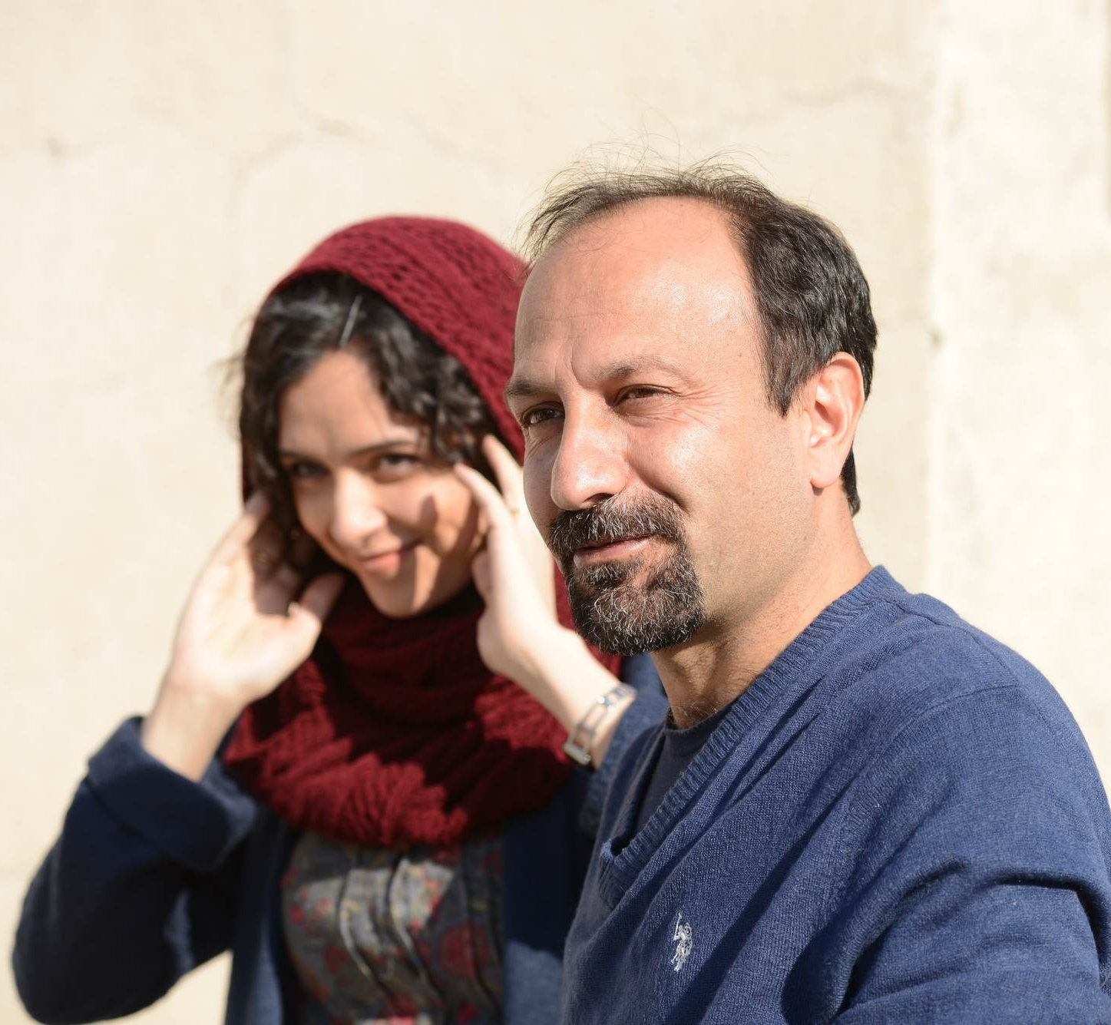
Сегодняшний Тегеран очень похож на тот Нью-Йорк, что Миллер описывает в начале своей пьесы. Город, чей облик меняется с умопомрачительной скоростью, сметающей на своём пути всё старое, город, избавляющийся от садов и огородов с тем, чтобы отстроить башни на их месте. Именно в такой среде живёт коммивояжёр. И это ещё одна параллель между фильмом и пьесой. Тегеран меняет облик неистово, беспорядочно, бездумно. Когда в фильме речь идёт о семье, дом играет основную роль. Это можно заметить и в моих предыдущих фильмах. То же и здесь – дом и город на главных ролях.

О СОЗДАТЕЛЯХ

Асгар Фархади
Режиссёр, писатель и продюсер.

Асгар Фархади родился в 1972 году. В 13 лет, в молодёжном киноклубе он снял свой первый короткометражный фильм. До поступления в Университет Тегерана в 1991 году Фархади сделает ещё пять короткометражных работ. В Университете выбор будущего режиссёра пал на изучение театра. Этот выбор окажет сильное влияние на его кинематографический стиль. Для защиты диплома Фархади выбрал работы Гарольда Пинтера и функцию пауз в его пьесах. После выпуска из Университета, он продолжил изучать театральную режиссуру в Университете Тарбиат Модарес начиная с 1996. Здесь он начал писать пьесы для радио, а после – сценарии для телевизионных сериалов. Фархади получил степень мастера театральной режиссуры, и сразу же приступил к работе над сериалом, сценарий к которому он сам же и написал - «Повесть о городе» (один из типичных примеров).
В 2002 году он написал сценарий к своему первому полнометражному фильму, который сам же и снял – «Танцуя в пыли». Фильм был удостоен премии за Лучшую мужскую роль на 25 ММКФ, приза Гильдии киноведов и кинокритиков России, а также призов за Лучший сценарий и Лучшему режиссёру на 48-м азиатско-тихоокеанском кинофестивале.
Год спустя Асгар Фархади снял «Прекрасный город» в редком для того времени жанре социальной драмы. Фильм описывает конфликт между двумя семьями: приговорённого к смертной казни убийцы и его жертвы. Судьба 18-летнего убийцы находится в руках семьи его жертвы. Этим людям предстоит решить – аннулировать ли смертный приговор.
Во Франции фильм вышел в прокат в 2012 году, привлёк внимание на местных и международных фестивалях, удостоился нескольких наград, включая Гран-при на международном кинофестивале в Варшаве.
Следующий фильм Фархади, «Фейерверки по средам», вышел в 2005 году: история семьи из среднего класса, увиденная глазами их служанки и рассказанная без прикрас – жизнь полная интриг и притворства.
Два года спустя Асгар Фархади снимает «Историю Элли» - группа близких друзей отправляется в путешествие на север Ирана. Когда один из них пропадает, группа оказывается в непростой ситуации - разворачивается волнительная драма. Премьера фильма состоялась одновременно на международном кинофестивале в Берлине и на международном кинофестивале «Фаджр». Фильм получил премии за лучшую режиссуру на обоих фестивалях: «Серебряного медведя» в Берлине и «Хрустального симурга» на фестивале «Фаджр». В 2009 году «История Элли» вышла во Франции и собрала более 100 000 зрителей.
После успеха «Элли», Фархади приступил к сценарию «Развода Надера и Симин», съемки которого начались в 2010 году. И снова – в центре внимания пара из среднего класса, их брак трещит по швам, и, не смотря на общего ребёнка, они разводятся. Фильм привлёк внимание очень широкой аудитории, зрителей разнообразных культур и точек зрения.
Премьера «Развода» состоялась на международном кинофестивале в Берлине и побила рекорд по заполняемости зала, который держался целых 60 лет.
Это беспрецедентный случай, когда картина получила «Золотого льва» за лучший фильм, «Серебряного медведя» за лучший актёрский состав, как женский, так и мужской. И это было только начало длинного перечня международных наград, количество которых в целом превысило цифру 70. В этот перечень также вошло несколько престижных премий за лучший фильм на иностранном языке: «Золотой глобус», «Сезар» и, наконец, премия американской киноакадемии «Оскар».
«Развод» получил мировое признание, какого ещё не знал ни один иранский фильм. Только во Франции картину посмотрело более миллиона зрителей. Там «Развод» стал самым популярным иранским фильмом и был показан в 250 кинотеатрах. В Соединённых Штатах фильм вышел в прокат в 2011 и стал самым успешным иностранным фильмом. В этом же году журнал Times включил Асгара Фархади в 100 самых влиятельных людей мира.
Прочие награды, присуждённые «Разводу»: лучший фильм на иностранном языке на международном кинофестивале в Дурбане, лучший художественный фильм и лучший сценарий на азиатско-тихоокеанском кинофестивале, лучший фильм на кинофестивале в Сиднее.
В то время как «Развод» участвовал в программах фестивалей разных стран, Асгар Фархади вместе со своей семьёй перебрались в Париж, где он смог начать работу над сценарием «Секретов прошлого» («Прошлого»). Сюжет этого фильма разворачивается за пределами Ирана. Главный герой Ахмад возвращается в Париж через четыре года, чтобы уладить формальности их с Мари развода. Появление Ахмада в жизни Мари спустя годы ставит обоих в непростую ситуацию, заставляет обратиться к секретам их общего прошлого.
«Секреты прошлого» вышли в прокат во Франции в 2013 году, одновременно с премьерой на Каннском кинофестивале, и вновь собрали около миллиона зрителей. Фильм удостоился награды Каннского фестиваля за лучшую женскую роль и был номинирован на «Золотой глобус» и «Сезар».
После «Секретов прошлого» Фархади начал работать над сценарием для фильма, действие которого происходит в Испании. Продюсерами фильма должны были стать Александр Малле-Гай и Педро Альмодовар. Но проект отложили на год, и режиссёр решил не терять это время и снять «Коммивояжёра» в Иране.
Несколькими месяцами позже фильм был отобран в конкурсную программу Каннского кинофестиваля. Во второй раз Фархади собирался побороться за «Золотую пальмовую ветвь».
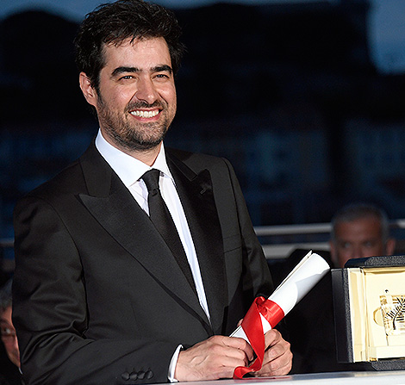
«Коммивояжёр» - это второй фильм Асгара Фархади, спродюсированный Александром Малле-Гаем для Мементо Фильмз, и их пятый совместный фильм. Впервые они повстречались в Берлине в 2009 году, где Малле-Гай обратил внимание на «Историю Элли».

Шахаб Хоссейни
Актер
Шахаб Хоссейни родился 3 февраля 1974 года в Тегеране (Иран). Впервые ему довелось поработать с Асгаром Фархади на «Истории Элли» (2009), за этим последовал «Развод Надера и Симин». За роль в «Разводе» Хоссейни был удостоен «Серебряного медведя» в Берлине и специального диплома на международном кинофестивале «Фаджр». Кроме этого он получил несколько наград и номинаций от Иранского Дома Кино, ключая премию за лучшую мужскую роль в фильме «История Элли». В 2014 году он снял свой первый фильм.

Избранная фильмография:
2016 «Коммивояжёр» (Асгар Фархади)
2016 «Мой брат, Хосров» (Эхсан Биглари)
2015 «Шахрзад» (ТВ-сериал) (Хассан Фатхи)
2015 «Голам» (Митра Табризиан)
2015 «Среда» (Соруш Моххамадзадех)
2013 «Разрисованный бассейн» (Мазиар Мири)
2011 «Развод Надера и Симин» (Асгар Фархади)
2011 «Африка» (Хуман Сейеди)
2009 «История Элли» (Асгар Фархади)
2008 «Супер-звезда» (Таминех Милани)
2004 «Свеча на ветру» (Пуран Деракшандех)
2003 «Пятая реакция» (Таминех Милани)
2002 «Эта женщина не говорит» (Ахмад Амини)

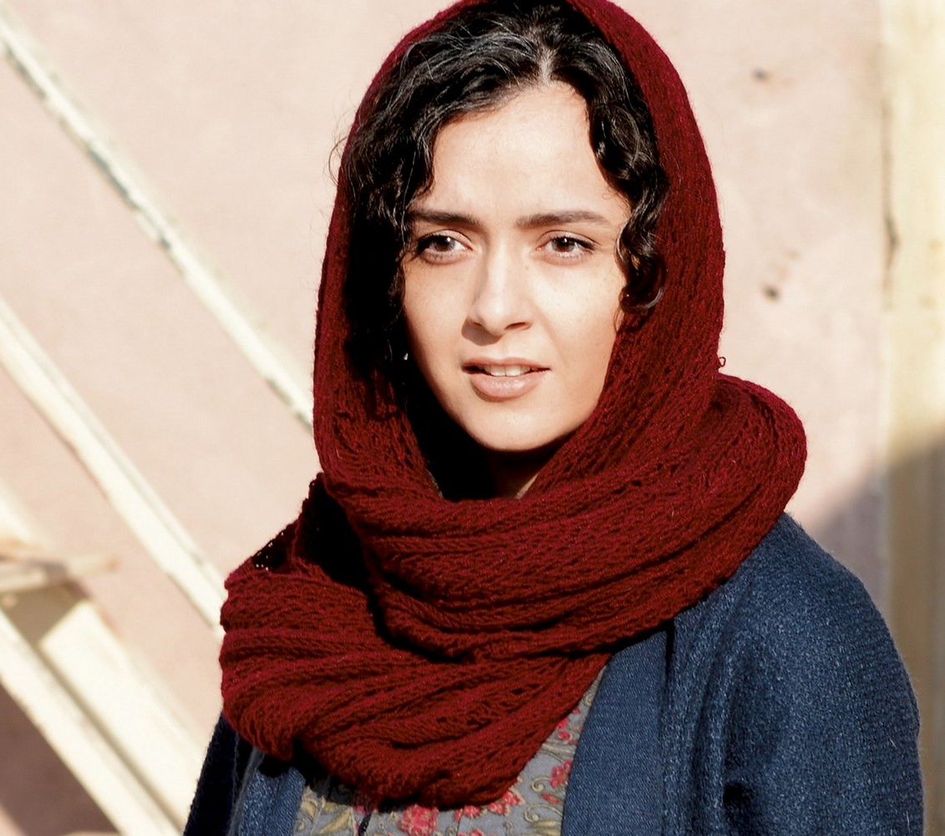
Таране Алидости
Актриса
Таране Алидости родилась 12 января 1984 года в Тегеране (Иран). Свою карьеру в кино она начала в 22002, снявшись у Расула Садрамели в «Я – Таране, мне пятнадцать лет». За эту роль актриса удостоилась «Серебряного леопарда» на 55 кинофестивале в Локарно и «Хрустального симурга» на фестивале «Фаджр». Следующей главной ролью Алидости стала работа в «Прекрасном городе» Фархади. За этой ролью последовала следующая – в «Фейерверках по средам». А за ней «История Элли».
«Коммивояжёр» - это четвертая совместная работа Таране Алидости и Асгара Фархади.

Избранная фильмография:
2016 «Коммивояжёр» (Асгар Фархади)
2015 «Шахрзад» (ТВ-сериал) (Хассан Фатхи)
2014 «Абсолютный покой» (Абдолреза Кахани)
2014 «Брак» (Рухула Хейази)
2014 «Атомное сердце» (Али Ахмадзаде)
2013 «Низкое жёлтое небо» (Бахрам Таваколи)
2012 «Простой приём» (Мани Хагиги)
2009 «История Элли» (Асгар Фархади)
2008 «Ширин» (Аббас Киаростами)
2008 «Ханаан» (Мани Хагиги)
2006 «Фейерверки по средам» (Асгар Фархади)
2004 «Прекрасный город» (Асгар Фархади)
2002 «Я – Таране, мне пятнадцать лет» (Расул Садрамели)

Александр Малле-Гай
Продюсер и дистрибьютор.
Александр Малле-Гай – сооснователь Мементо Филмз, совместно с Эмилем Жоржем. Компания была основана в 2003 году и занимается созданием, дистрибуцией международными продажами фильмов.
«Коммивояжёр» - это второй фильм Асгара Фархади, сделанный совместно с Александром Малле-Гайем для Мементо Филмз, и их пятый совместный фильм вообще. До этого они вместе работали над «Секретами прошлого», «Разводом Надера и Симин», «Историей Элли» и «Прекрасным городом».
Александр Малле-Гай недавно спродюсировал «Зимнюю спячку» Нури Бильге Джейлана, которая удостоилась «Золотой пальмовой ветви» в 2014 году (и собрала более 400 000 зрителей во французском кинопрокате), а также «Громче, чем бомбы» Йоакима Триера, которые участвовали в конкурсной программе Каннского кинофестиваля в 2015 году.
На счету французского отделения кинопроката Мементо Филмз такие фильмы, как «Ида» Павла Павликовского (Оскар за лучший фильм на иностранном языке, 500 000 зрителей), «Такси» Джавара Панахи («Золотой медведь» Берлиноского кинофестиваля 2015, 600 000 зрителей), «Маргарита» Ксавье Джанноли («Сезар» лучшей актрисе, 1 100 100 зрителей) и «Slack Bay» Бруно Дюмона, второй фильм Мементо в этом году, попавший в конкурсную программу Каннского кинофестиваля.

Трейлер фильма: https://vimeo.com/196176783

Премьера российского трейлера состоится 18 января 2017 года.

Постер https://drive.google.com/open?id=0B2lPIiSmo5L0Rkx6Y1pkYWwtalk

Кадры в полиграфическом качестве:
https://drive.google.com/open?id=0B8qlbXMhUQBbSzBVN3N5dTM4dEU

Кадры из фильма:
https://drive.google.com/open?id=0B__xqDorrXvOMHRfVnF6MVFUaDQ

Скриншоты из фильма:
https://drive.google.com/open?id=0B7sk7sgKwPdRZy1jZ0FTN1lBTGc

Фото актеров и режиссера:
https://drive.google.com/open?id=0B__xqDorrXvOamxlb2tEMVE0S28

Страницы фильма в Интернете и соцсетях:
http://www.vk.com/kinoprovzglyad
https://www.facebook.com/provzglyad
www.instagram.com/provzglyadmovie/
https://www.kinopoisk.ru/film/958494/

Мария Индина | PR, промо, партнерство | indina.maria@gmail.com |
+7 964 634 66 96
Прокат на территории РФ осуществляет кинопрокатная компания «ПРОвзгляд»

